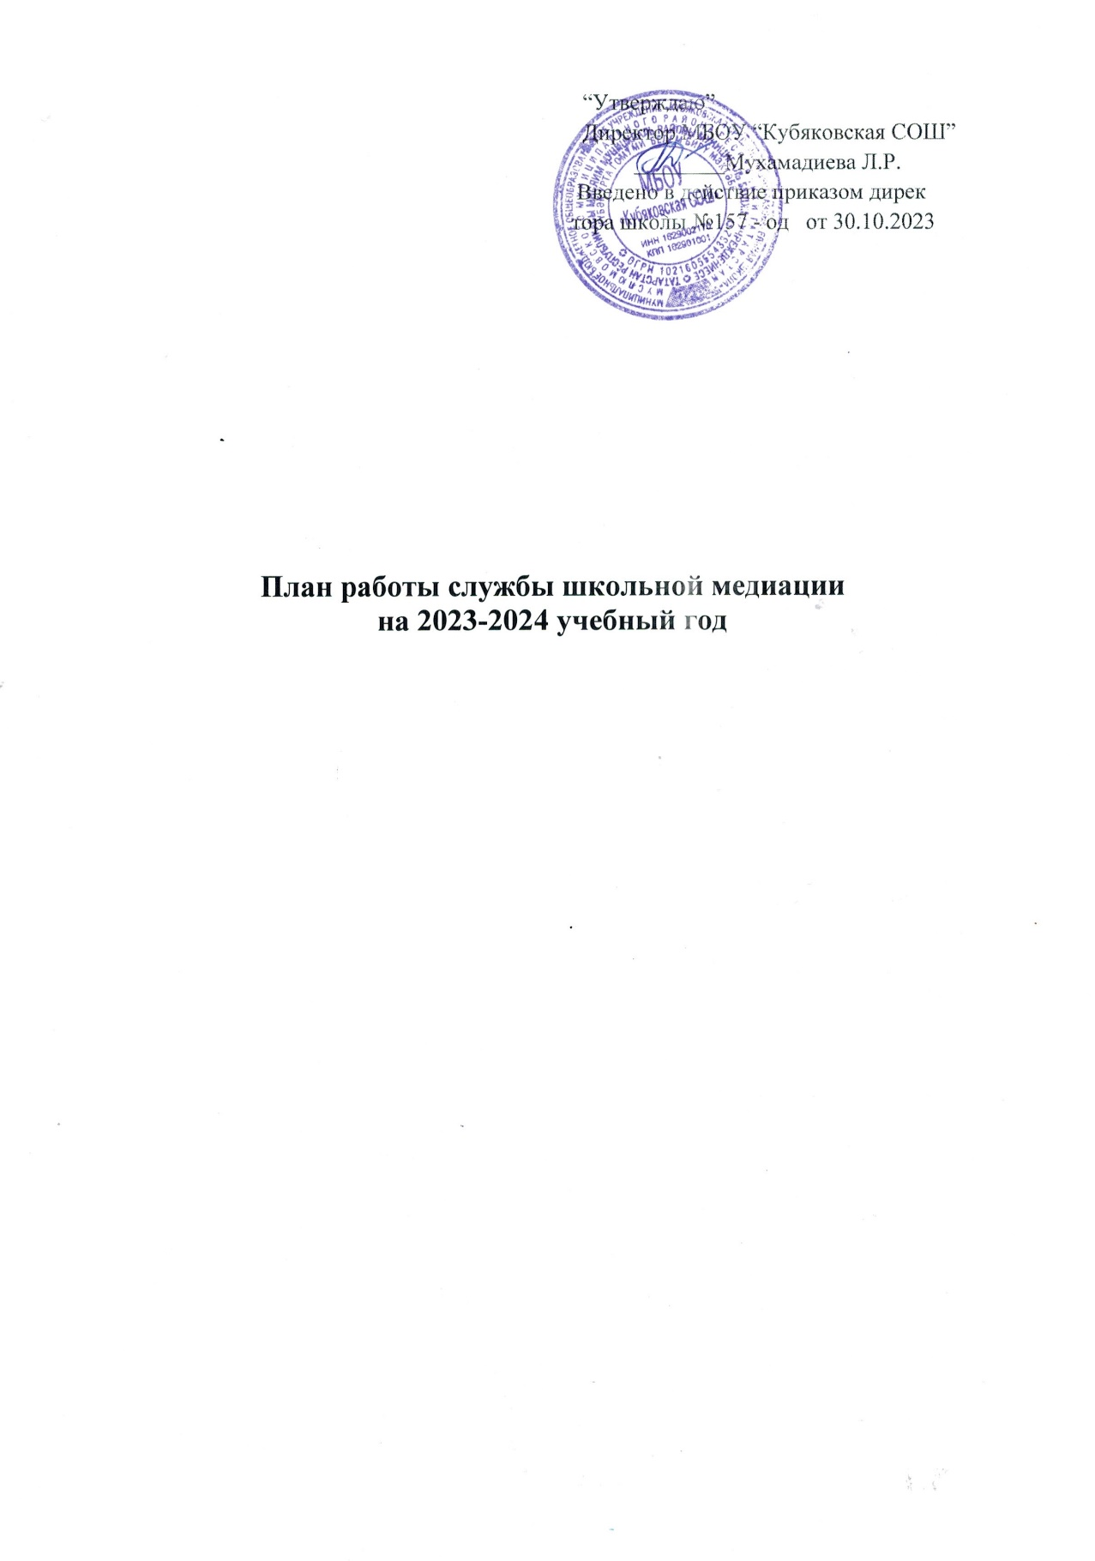

Цель: создание условий успешной социализации несовершеннолетних, снижение количества конфликтов через внедрение модели реализации восстановительных технологий в систему профилактики конфликтных ситуаций в школьной среде.

Задачи:

- - распространение среди участников образовательного процесса цивилизованных форм разрешения споров и конфликтов;
- - обучение участников образовательного процесса методам урегулирования конфликтов и осознания ответственности;
- - организация просветительных мероприятий и информирование участников образовательного процесса о принципах и технологии восстановительной медиации.

№ п/п |  | Наименование мероприятия | Цель |  | Ответственные | Отметка о выполнений
 | Сентябрь
1 |  | Заседание членов службы медиации  определение состава (педагоги и учащиеся)  Оформление стенда ШСМ | Спланировать работу на новый учебный год |  | Руководитель школьной службы медиации
3 |  | Акция «В нашей в школе работает ШСМ»  Создание буклета о деятельности Школьной службы медиации | Распространить информацию о работе ШСМ |  | Члены службы медиации
 |  | Проведение анкетирования. Определение детей группы риска.«Наши соседи – животные» | Формирование положительных эмоций |  | Руководитель школьной службы медиации
 | Октябрь
4 |  | Проведение классных часов на тему:  «Способы разрешения конфликтных ситуаций» 5-7 классы,  «Как научиться дружить?» 3-4 классы |  | Представить возможность подросткам возможности мирного разрешения конфликтов | Члены службы медиации, классные руководители.
 |  | Просмотр передачи «Шишкин лес» «О дружбе» 1-2 классы
5 |  | Информирование участников образовательного процесса (учителей, родителей, учащихся) «Назначение и функциишкольной службы медиации» |  | Распространить информацию о работе ШСМ | Члены службы медиации
6 |  | Помощь учащимся справится со своими проблемами «Найди бесконфликтный выход из любой ситуации» |  | Формирование положительных эмоций у детей, склонных к агрессивному поведению | Руководитель школьной службы медиации
 | Ноябрь
7 |  | «Веселые переменки» (1-4 классы). | Формирование толерантного поведения школьников |  | Члены службы медиации, классные руководители.
8 |  | Веселые эстафеты в 5-11 классах «Один за всех и все за одного» | Формирование коллективного поведения |  | Члены службы медиации, классные руководители.
 |  | Консультации со специалистами других  служб примирения | Получение опыта работы волонтеров ШСМ |  | Руководитель школьной службы медиации
 | Декабрь
9 |  | «Как поступить в конфликтной ситуации» с 5-7 классы | Познакомить на примерах о возможном поведении в разрешении конфликтов |  | Руководитель школьной службы медиации
10 |  | Консультирование для родителей «Трудные и критические периоды взросления» | Рассказать родителям о возрастных особенностях детей |  | Члены службы медиации.
 | Январь
11 |  | Беседа «Я и взрослый» (5-9 классы) | Обсудить с подростками стили бесконфликтного поведения |  | Руководитель школьной службы медиации
12 |  | Разработка буклетов «Давайте жить дружно» | Распространение буклетов |  | Члены школьной службы медиации
13 |  | Час музыки «О прекрасном через музыку» | Формирование положительных эмоций у детей, склонных к агрессивному поведению |  | Руководитель школьной службы медиации
 | Февраль
14 |  | Игровой тренинг «Медиация через письма» 5-9 классы | Формирование бесконфликтного поведения |  | Члены службы медиации, классные руководители.
15 |  | Беседа «Учимся прощать»  (1-4 классы) | Обсудить возможные причины конфликтов |  | Социальный педагог, руководитель школьной службы медиации
 | Март
16 |  | Беседы с педагогами на тему: «Основные типы конфликтов» | Рассказать о типах конфликтов |  | Члены службы медиации, классные руководители.
 |  | Беседа «Возможные конфликты – как их избежать?» 8-11 классы | Познакомить подростков о способах ухода от конфликта со взрослыми |  | Члены службы медиации, классные руководители.
17 |  | Тренинговое занятие «Мой выбор» (7-8 классы) | Приобретение практического опыта у подростков бесконфликтного поведения |  | Руководитель школьной службы медиации
 | Апрель
18 |  | Беседы с педагогами и родителями на тему: «Сила слова» | Обсудить возможные выходы из ситуаций |  | Руководитель школьной службы медиации
19 |  | Игровой тренинг « В поисках друга» | Приобретение практического опыта у подростков бесконфликтного поведения |  | Руководитель школьной службы медиации
 | Май
20 |  | Заседание членов службы школьной медиации. Подведение итогов за прошедший учебный год. | Оценить эффективность деятельности службы школьной медиации |  | Руководитель школьной службы медиации
21 |  | Занятие-тренинг «Я люблю мир» 1-4 классы | Приобретение практического опыта у подростков бесконфликтного поведения |  | Члены школьной службы медиации
 |  | В течение года
22 |  | Проведение рабочих заседаний состава ШСМ. | Анализ и планирование работы ШСМ |  | Руководитель школьной службы медиации
23 |  | Проведение примирительных встреч |  |  | Члены школьной службы медиации
24 |  | Работа на школьном сайте и стенде | Размещение информации о деятельности СШМ, рекомендаций, буклетов |  | Руководитель школьной службы медиации
25 |  | Изучение литературы по восстановительной медиации и восстановительному правосудию . | Самообразование членов ШСМ
26 |  | Организация взаимодействия службы школьной медиации со всеми структурными подразделениями образовательной организации: КДН, ПДН, органами опеки и попечительства, Совета профилактики. | Проведение профилактической работы с подростками, склонными к агрессивному поведению |  | Администрация школы, руководитель школьной службы медиации
27 |  | Участие в конференциях, семинарах по профилю деятельности службы школьной медиации, проводимых на уровне района. | Приобретение практического опыта по разрешению конфликтов |  | Служба сопровождения Отдела образования.

Руководитель ШСМ: Гараева Г.Г.

